**SERVIÇO NACIONAL DE APRENDIZAGEM INDUSTRIAL**

*(Gabriel Araújo de Oliveira)*

*(Gabriel Barbosa Zanon)*

*(Kauê H. F. Cirqueira)*

*(Lucas M. Colombo)*

*(Lucas G. Giachetto)*

*(Marcos V. Oliveira)*

**Verificação Prática de Projetos**

**AMPARO**

**2024**

**SERVIÇO NACIONAL DE APRENDIZAGEM INDUSTRIAL**

*(Prof. Lucas Paiva)*

*(Prof. Wellington Martins)*

**Verificação Prática de Projetos**

**AMPARO**

**2024**

**SERVIÇO NACIONAL DE APRENDIZAGEM INDUSTRIAL**

*(Prof. Lucas Paiva)*

*(Prof. Wellington Martins)*

**Verificação Prática de Projetos**

Trabalho apresentado à disciplina PSOF sob orientação dos professores Lucas Paiva e Wellington Martins visando a obtenção de nota.

**AMPARO**

**2024**

**SUMÁRIO**

**1 - INTRODUÇÃO5**

1.1 Apresentação5

1.2 Requisitos Funcionais e Não Funcionais5

**2 – CUSTOS E INSTALAÇÕES6**

2.1 Levantamento de Custos6

2.2 Prazo de Entrega7

**4 – CONCLUSÃO12**

4.1 Conclusão12

**ILUSTRAÇÕES**

ILUSTRAÇÕES

3.1 ILUSTRAÇAÇO 18

3.2 ILUSTRAÇÃO 28

3.3 ILUSTRAÇÃO 39

3.4 ILUSTRAÇÃO 49

3.5 ILUSTRAÇÃO 510

3.6 ILUSTRAÇÃO 610

3.7 ILUSTRAÇÃO 711

3.8 ILUSTRAÇÃO 812

3.9 ILUSTRAÇÃO 912

**AMPARO**

**2024**

**Verificação Prática de Projetos**

# **1.1 APRESENTAÇÃO**

O sistema em desenvolvimento tem como objetivo atender às necessidades do setor educacional, especialmente no que diz respeito à organização das atividades realizadas pelos educadores e à gestão eficaz dos conhecimentos já trabalhados e avaliados. A ausência de um controle estruturado compromete o alcance dos objetivos educacionais, tornando essencial que professores e gestores disponham de ferramentas adequadas para planejar e acompanhar as atividades aplicadas aos estudantes.

Diante desse contexto, o sistema proposto busca oferecer uma solução robusta para problemas relacionados à organização de dados e ao gerenciamento processual, contribuindo para a eficiência, a qualidade e o alinhamento das práticas educacionais às demandas institucionais.

## **1.2 REQUESITOS FUNCIONAIS E NÃO FUNCIONAIS**

O sistema deve ser capaz de atender a uma série de requisitos funcionais e não funcionais, visando garantir a eficiência, a usabilidade e a segurança esperadas.

No âmbito dos **requisitos funcionais**, o sistema deverá permitir a autenticação de usuários, possibilitando que os professores realizem login e logout com base em e-mail e senha. Além disso, será necessário implementar uma funcionalidade para o cadastro de turmas, de modo que os professores possam associar turmas ao seu perfil. O sistema também deve possibilitar a listagem das turmas cadastradas pelo professor autenticado, oferecendo uma visão clara das informações registradas.

A exclusão de turmas é outra funcionalidade essencial, com a restrição de que uma turma só poderá ser excluída se não houver atividades associadas a ela. No que diz respeito às atividades, o sistema deverá permitir que os professores realizem o cadastro de atividades vinculadas a turmas específicas, bem como a listagem dessas atividades para visualização. Por fim, o sistema deverá garantir que os professores possam encerrar suas sessões de forma segura por meio de uma funcionalidade de logout.

No que tange aos **requisitos não funcionais**, o sistema deve oferecer uma interface amigável, caracterizada por telas intuitivas, simples e de fácil utilização, proporcionando uma experiência positiva ao usuário. Em termos de desempenho, o sistema deverá garantir que as páginas carreguem em até dois segundos em conexões de internet padrão.

A segurança das informações também é um ponto central, exigindo que as senhas dos usuários sejam armazenadas de forma criptografada, protegendo os dados contra acessos não autorizados. Além disso, o sistema deverá ser compatível com os principais navegadores modernos, como Google Chrome, Mozilla Firefox e Microsoft Edge, garantindo sua portabilidade. Por fim, o armazenamento das informações será realizado em um banco de dados MySQL, assegurando a persistência e confiabilidade dos dados.

### **2.1 LEVANTAMENTO DE CUSTOS**

O levantamento de custos do projeto foi realizado considerando aspectos relacionados à infraestrutura, ao desenvolvimento e às licenças de software, detalhados a seguir.

Em termos de infraestrutura, será necessário um servidor de aplicação, que poderá ser configurado localmente ou em nuvem. Opções como AWS, Azure ou servidores locais utilizando Apache ou nginx são viáveis. O custo estimado para essa infraestrutura varia entre R$ 100 e R$ 300 por mês. Além disso, o sistema contará com um banco de dados MySQL. Caso seja utilizada uma solução em nuvem, como o AWS RDS, os custos adicionais estão estimados entre R$ 50 e R$ 150 por mês.

Para o desenvolvimento do sistema, será indispensável contar com um desenvolvedor full-stack ou uma pequena equipe especializada, responsável por todas as etapas do projeto. O custo estimado para o desenvolvimento completo está na faixa de R$ 5.000 a R$ 10.000.

No que diz respeito às licenças de software, caso sejam necessárias ferramentas de design ou desenvolvimento, como o Figma ou Visual Studio Code, estas poderão ser adquiridas gratuitamente, considerando que muitas opções no mercado são open-source e acessíveis sem custo adicional.

Dessa forma, o custo total estimado do projeto, considerando um período de seis meses de execução, situa-se entre **R$ 6.000 e R$ 12.000**, dependendo das escolhas feitas em relação à infraestrutura e à equipe de desenvolvimento.

#### **2.2 PRAZO DE ENTREGA**

O prazo de entrega do projeto foi estimado com base na complexidade de cada etapa e na necessidade de ajustes e testes durante o desenvolvimento. O cronograma de atividades é o seguinte:

A primeira etapa, que consiste no levantamento de requisitos e planejamento, será concluída em uma semana. Durante essa fase, serão definidos todos os requisitos do sistema e o planejamento detalhado para as etapas subsequentes.

A segunda etapa envolve a criação dos diagramas de caso de uso e o Diagrama Entidade-Relacionamento (DER), que será concluída em uma semana. Esses diagramas são essenciais para a modelagem do sistema.

Na terceira etapa, o desenvolvimento das telas será realizado ao longo de duas semanas. Nessa fase, as interfaces de usuário, como a tela de autenticação, as telas de cadastro e listagem de turmas e atividades, serão criadas.

Em seguida, o desenvolvimento das funcionalidades do backend ocorrerá durante três semanas. Essa fase envolve a implementação das funcionalidades do sistema, como a autenticação de usuários, o cadastro e gerenciamento de turmas e atividades.

Por fim, a fase de testes e ajustes finais será realizada em uma semana. Durante essa etapa, o sistema será testado para garantir seu correto funcionamento, e quaisquer ajustes necessários serão feitos. Portanto, o prazo total estimado para a entrega do projeto é de **8 semanas**, ou seja, **2 meses**.

# **3.1 TELA DE LOGIN**

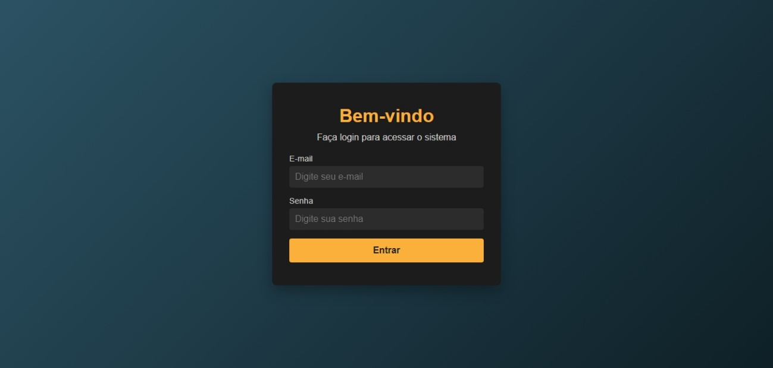

## **3.2 TELA ATIVIDADES DA TURMA**

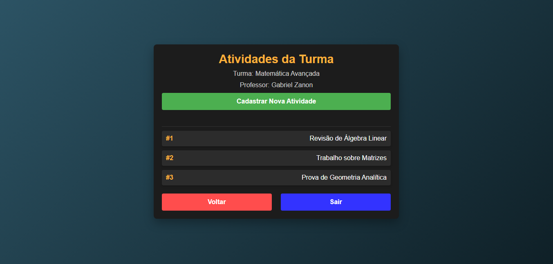

### **3.3 TELA CADASTRO DE ATIVIDADES**

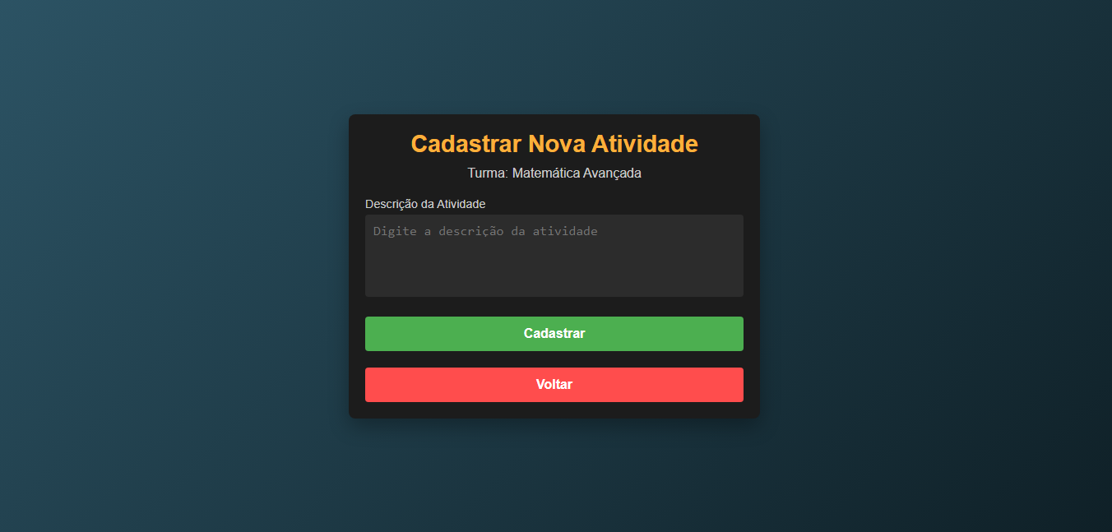

### **3.4 TELA PROFESSOR**

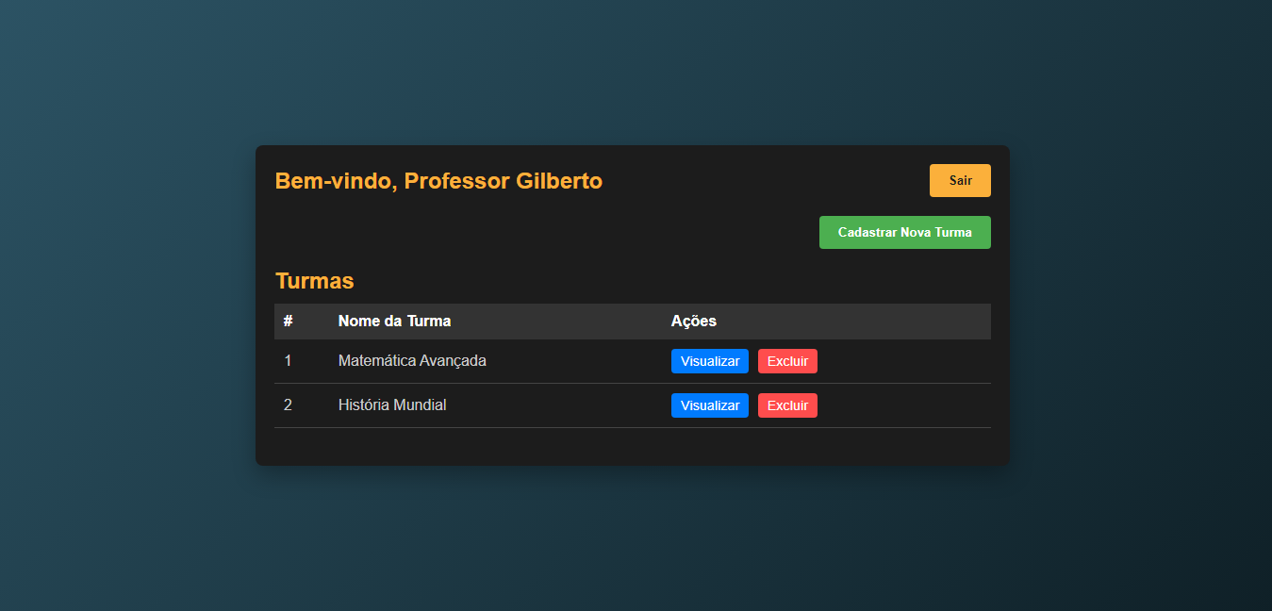

**3.5 TELA CADASTRO DE TURMAS**

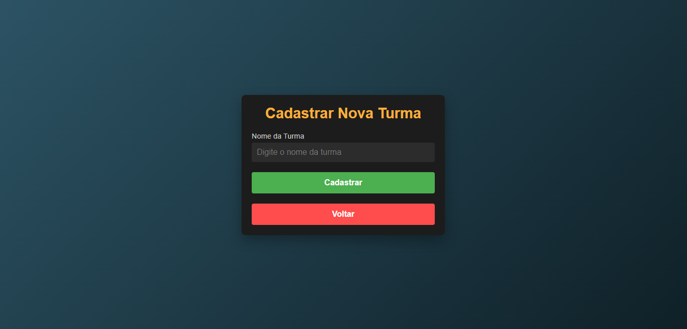

**3.6 TELA CONFIRMAÇÃO DE EXCLUSÃO**

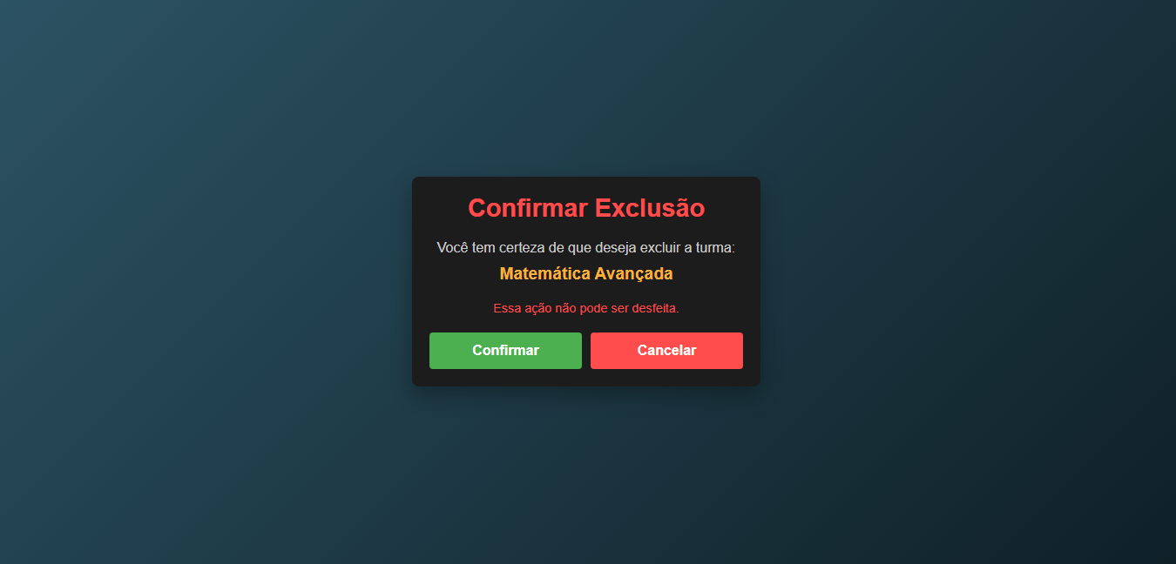

**3.7 DIAGRAMA DE CASO DE USO**

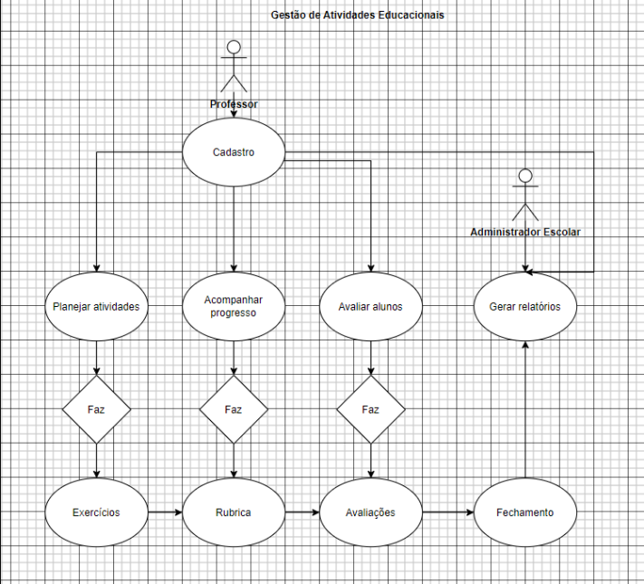

**3.8 MER DER**

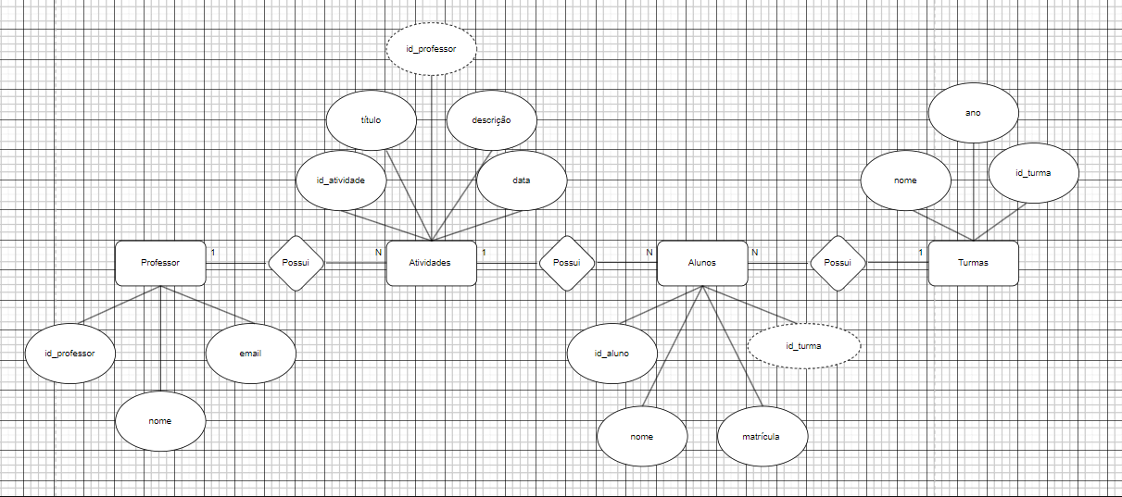

**3.9 MARCKDOWN**

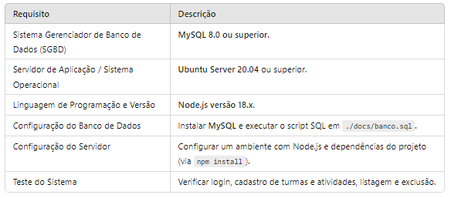

**4.1 CONCLUSÃO**

O sistema de turmas e atividades foi desenvolvido para solucionar a desorganização no gerenciamento de atividades docentes, especialmente em escolas remotas. Com funcionalidades como autenticação, cadastro e gerenciamento de turmas e atividades, o sistema oferece praticidade, segurança e eficiência. Ele contribui para a melhoria da gestão educacional, beneficiando professores, estudantes e instituições. A documentação detalhada e a estrutura projetada garantem escalabilidade e fácil manutenção, evidenciando a importância da tecnologia na promoção de uma educação mais organizada e eficaz.